Vlastnosti rtuti

Pracovní list je vhodný pro žáky 2. stupně základní školy, ale i pro žáky střední školy. Na základě pokusů se seznámí s vlastnostmi rtuti, jediného kapalného kovu.

- Rtuťové srdce

________________________________________________________

- Označ správnou odpověď:

Kdy se tekutá rtuť stane pevnou?
- při teplotě minus 39 °C
- zůstane vždy tekutá
- při teplotě 1139 °C

- Na obrázku vidíte, že ocelový šroub plave na hladině rtuti. Vysvětlete, proč je to možné.
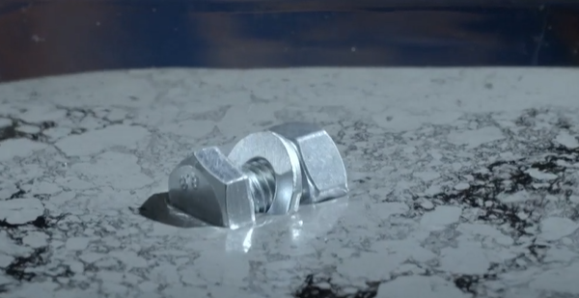

……………………………………………………………………………………
…………………………………………………………………………………...

- Vysvětlete pokus rtuťové srdce.

……………………………………………………………………………………………………
…………………………………………………………………………………………………….

- Podtrhněte látky, které jsou zapotřebí k pokusu rtuťové srdce:

kyselina sírová, chlorid sodný, hliníkový šroub, kapka rtuti, peroxodisíran
sodný, kyselina chlorovodíková, železný hřebík, peroxodisíran draselný

.
Co jsem se touto aktivitou naučil(a):
……………………………………………………………………………………………………
……………………………………………………………………………………………………
……………………………………………………………………………………………………

